Afrapportering

Farmtracking

Indholdsfortegnelse:

1. Indledning 2
1.1 Baggrund 2
1.2 Målgruppe 2
1.3 Formål 2
1.4 Mål 2
2. Arbejdspakker 3
2.1 Arbejdspakke A ”Behovsafdækning og faglig udredning” 3
2.1.1 Formål 3
2.1.2 Mål 3
2.1.3 Resultater 3
2.2 Arbejdspakke B: ”Arkitektur og indhold i it-platform” 4
2.2.1 Formål 4
2.2.2 Mål 4
2.2.3 Kravene bag fastlæggelse af IT-arkitektur 4
2.2.4 Overblik over IT-arkitekturen 8
2.2.5 Prototype-app: 9
2.3 Arbejdspakke C: ”Case Gylleflydelagslog” 17
2.3.1 Integration til Farmtracking-frameworket. 18
2.3.2 Registrering af hotspot 18
2.4 Arbejdspakke D: ”Case kontekstafhængig information til planteproducenten 19
2.4.1 Formål 19
2.4.2 Mål 19
2.4.3 Resultater 19

1. Indledning

Baggrund

Farmtracking-projektets overordnede mål, er at sikre, at landmanden har adgang til sine data på rette tid og sted. Det skal således ikke være nødvendigt for landmanden selv at efterspørge data aktivt, når han bevæger sig rundt på bedriften, men information skal komme til ham hvor han er. Informationen skal være positionsbestemt, dvs. at de data han får afspejler hans præcise placering – og har ikke blot karakter af generel information.
Hidtil har det været en hindring, at meget af det arbejde der udføres på en bedrift, sker mens landmanden er adskilt fra sin PC. Dvs. at arbejdssituation og brug af data har været skarpt adskilte. Og selvom man de senere år har gjort meget for at lette inddateringer vha. mobiltelefon, har der som udgangspunkt ofte været tale om, at man foretog registreringer, som efterfølgende skulle behandles på PC’en.
Med de nye teknologiske muligheder er det nu muligt at begynde at arbejde med systemer, hvor brugeren får sine personlige data stillet til rådighed, på det tidspunkt og på det sted, hvor der er mest behov for dem.

Målgruppe
Den primære målgruppe for Farmtracking projektet er landmænd og deres ansatte.

Formål
Det er formålet at skabe en generel platform for udvikling af fremtidige kontekstafhængige tjenester indenfor landbruget.

Mål
Målet er at beskrive indholdet og funktionaliteten samt designe it-arkitekturen for en generisk GIS-baseret applikationsplatform, der med afsæt i kendskabet til den enkelte landmands identitet og position, kan slå op i diverse databaser og uddrage lige præcis de relevante informationer for denne landmand, og efterfølgende sende disse informationer til ham. Desuden er det målet at udvikle den første prototype på et kørende system.

Arbejdspakker

2.1 Arbejdspakke A ”Behovsafdækning og faglig udredning”

Formål

Formålet med den samlede arbejdspakke er at danne det faglige grundlag for udviklingen af Farmtrackings IT-platform. Arbejdspakken skal sikre, at den retning der arbejdes i, i videst muligt omfang er målrettet de behov landmanden har i sin hverdag. Afdækningen har bl.a. taget udgangspunkt i viden om de data og de tekniske muligheder, der er til rådighed i dag, sådan at man i højest mulig grad kan trække på data og teknologier, der allerede er tilgængelige.

Arbejdspakke A ’Behovsafdækning og faglig udredning’
Med afsæt i brugerinterviews og interne analyser afdækkes, hvilke grundlæggende typer af situationer, der fremover kan være behov for at kunne detektere med systemet. Den efterfølgende faglige udredning skal herefter liste kravet til de nødvendige forudsætninger samt, hvilke typer af respons, hver enkelt situation skal udløse.

I projektperioden i 2013 er nedenstående aktiviteter blevet gennemført:
- Brugerinterviews med tilknyttede landmænd og konsulenter
- Udarbejdelse af katalog over forskellige brugssituationer

Mål
Arbejdspakke A’ s mål er følgende:

- At foretage brugerundersøgelser i form af brugerinterviews med landmænd og konsulenter.
Formålet med arbejdspakke A er at foretage brugerundersøgelser og med udgangspunkt i disse at afdække hvilke typer af situationer, som et fremtidigt Farmtracking system bør kunne håndtere.

- At udarbejde et katalog over de mest lovende brugsscenarier.
Denne afdækning skal resultere i en oversigt over en række brugsscenarier, som skal danne det faglige udgangspunkt for arbejdet med opstilling og implementering af Farmtracking-platformen.

Resultater

Resultaterne af arbejdspakke A kan ses i dokumenterne:
- ”Idekatalog” for Farmtracking.
- ”Spørgeskemaundersøgelse om brug af smartphone”.

Arbejdspakke B: ”Arkitektur og indhold i it-platform”

Formål
Formålet med denne arbejdspakke er at lægge fundamentet for it-platformen. Det er i denne pakke at de centrale arkitektoniske valg træffes. Fundamentet dokumenteres i form af dels beskrivelser og diagrammer.
Udover dokumentationen har formålet også været at lave en testimplementation, der har til mål at demonstrere brugbarheden af den fælles platform. Denne testimplementation dokumenteres og afprøves.

Mål
Arbejdspakke B’s mål er følgende:

- At fastlægge og dokumentere den overordnede it-arkitektur.
- At afklare snitflader til eksisterende infrastruktur. Herunder at undersøge behovet for udvidelser til brugeropysninger, applikationer osv. for dermed at kunne sammenkoble brugere og data.
- At etablere, teste og dokumentere en prototype-app.

Kravene bag fastlæggelse af IT-arkitektur

IT-arkitekturen er udarbejdet på baggrund af en række krav, der tilsammen danner basis for Farmtracking-applikationen.
Disse krav er listet nedenfor, med en tilhørende beskrivelse af den løsning der er valgt for at indfri kravet.

- A) Krav: Det skal være muligt for brugeren at modtage notifikationer til sin telefon på baggrund af placering.
Det er en basal forudsætning at brugeren adviseres vha. telefonens indbyggede notifikationssystem når han kommer indenfor en bestemt afstand til et punkt. Dvs. at det ikke skal være nødvendigt for brugeren at starte en app op, for vha. den at undersøge, om der er beskeder til ham, på baggrund af den placering han har.
- A) Løsning:
Der er valgt en løsning, hvor implementationen integrerer direkte til mobilens eget notifikationssystem. Dermed fungerer slet, udsæt m.v. helt som brugeren kender det fra telefonens øvrige apps.

- B) Krav: Notifikationer skal gives indenfor meget kort tid, når brugeren nærmer sig den placering, hvor en notifikation kan udløses.
Da det kan være et ret begrænset tidsrum hvor brugeren befinder sig i nærheden af den position der udløser en besked. Derfor er det nødvendigt at applikationen kontinuerligt holder sig opdateret med hvor brugeren er, især når der er tale om vigtige notifikationer der kun gives når brugeren befinder sig et helt bestemt sted. Det kunne f.eks. være ved gylletanken, der ligger tæt på gården. Her er det nødvendigt at vide ret præcist om brugeren er tæt på gylletanken – eller et andet sted på gården – og derfor vil det være nødvendigt løbende at opdatere positionen og give notifikationer straks det er nødvendigt.
- B) Løsning:
For at sikre at en notifikation ikke ”mistes” fordi brugeren når at bevæge sig forbi det punkt, der gør at notifikationen aktiveres, er det blevet gjort muligt for den enkelte applikation at øge forespørgselsfrekvensen. Dette er implementeret ved at applikationen løbende er i kontakt med den bagvedliggende serverdel af Farmtracking-platformen. På baggrund af viden om brugerens aktuelle placering – og de notifikationer der venter på brugeren – har mulighed for at afgøre hvor lang tid der skal gå inden applikationen igen spørger Farmtracking-applikationen om position. Såsnart notifikationen er sendt til Farmtracking-platformen, udløses notifikationen – der som nævnt sendes via telefonens indbyggede notifikationssystem.

- C) Krav: Løsningen skal kunne anvendes så bredt som muligt – dvs. til alle mulige typer af notifikationer, både de der indgår i de scenarier vi kan se i dag, men også de, der potentielt må komme fremover.
Der skal derfor kunne gives notifikationer på baggrund af position, men det skal også være muligt at sende notifikationer der ikke er stedbestemte. Det kunne f.eks. være en varsling om skadedyr i en bestemt type afgrøde man ved landmanden har, ny lovgivning man ved angår hans bedrift osv.
- C) Løsning:
Der er lagt så lidt information i Farmtracking-applikationen som muligt. Dvs. at den ikke skal kunne skelne mellem forskellige typer af forretningsregler, men udelukkende har til mål at sørge for at få videreformidlet de notifikationer der kommer. Den holder information om opdateringsfrekvensen fra de enkelte applikationer, da dette er nødvendigt for at applikationerne kaldes på det korrekte tidspunkt.

- D) Krav: Applikationen skal ikke unødigt forespørge på alarmer.
I mange tilfælde vil det ikke være nødvendigt for applikationen løbende at forespørge på om der er nye alarmer. F.eks. hvis landmanden netop har checket sin gylletank og man ved at der er en måned til, at denne skal checkes igen. I dette tilfælde skal systemet selvfølgelig ikke løbende monitorere landmandens position, men i stedet blot forespørge efter det interval som applikationen bag ”Logbog for gylletanke” har sat.
Det er også vigtigt at applikationen er i stand til at tage højde for, om landmanden er i nærheden af steder, hvor der skal udløses notifikationer. Hvis man f.eks. er 10 km eller mere væk fra gården og dens marker, er der ikke grund til at forespørge hvert minut på om han nu er i nærheden af en gylletank, eller er lige ved at køre ind på en mark med flyvehavre.
- D) Løsning:
Løsningen er også her at sørge for at de enkelte applikationer kan spørge ind som det passer i forhold til den indlejrede viden om hhv. fremtidige notifikationer og landmandens placering.

- E) Krav: Platformen skal tage højde for, at brugeren skal kunne sætte en opgave til ”Udført”. Dvs. at man direkte fra Farmtracking-applikationen skal kunne give besked tilbage til delapplikationerne om at man har foretaget det nødvendige i forhold til den notifikation man har modtaget. Eksempelvis checket at flydelaget på en gylletank er ok, at der ikke er fundet flyvehavre etc.
- E) Løsning: Dette er implementeret decentralt i applikationerne vdr. hhv. logbog for gylletanke og Mark Mobile, men der er forberedt for at det kan gøres direkte fra selve Farmtracking app’en.

- F) Krav: Notifikationerne skal kunne gives ikke blot på baggrund af punktposition, men også på baggrund af om brugeren befinder sig indenfor et bestemt område.
Der findes typer af notifikationer som relaterer sig til et punkt – eller et område med relativt begrænset udbredelse. Det kan f.eks. være placeringen af en gylletank, placeringen af en sten i marken, en meget begrænset forekomst af flyvehavre osv.
- F) Løsning: Denne forretningslogik lægges decentralt – dvs. i den enkelte applikation, fremfor i Farmtracking-frameworket. Farmtracking-applikationen holder styr på hvad der skal sendes af notifikationer – herunder udskydelse og sletning af dem m.v. – men det er op til den enkelte decentrale applikation at fastlægge hvornår der er brug for at holde styr på om brugeren er indenfor et bestemt område.

- G) Krav: Der skal i en vis udstrækning tages hensyn batteritid.
Det er et kendt problem at brug af GPS-funktionaliteten i en telefon nedsætter batteritiden. Når landmanden er i førerhuset på traktoren/mejetærskeren er det et mindre problem, da mobilen her kan sættes til løbende opladning.
- G) Løsning:
Der opbygges et system, hvor mobilens indbyggede GPS-funktionalitet ikke benyttes kontinuerligt med mindre der er et krav fra de decentrale applikationer. Da det som nævnt styres af de enkelte applikationer hvornår der ønskes besked tilbage om brugerens lokation, vil GPS’en ikke blive benyttet før end det er requested fra en decentral applikation.

- H) Krav: Platformen skal kunne genanvendes på tværs af forskellige mobilplatforme.
Der skal ikke bruges en masse ressourcer på at udvikle et system, der er så tæt integreret til en bestemt platform – f.eks. Android-telefoner – at det vil medføre væsentlige omkostninger at gøre overførslen til at IOS eller Windows Phone
- H) Løsning:
Udviklingsudgiften til at portere løsningen til andre platforme holdes nede ved at lade den del af applikationen som er platformsspecifik være så tynd som mulig.

- I) Krav: Ved udarbejdelse af platformen, skal det overvejes hvordan off-line scenarier løses.
Der findes steder hvor mobildækningen ikke er optimal – selvfølgelig især i landområder hvor landmanden netop har sit virke.
- I) Løsning:
Denne problemstilling er overvejet, men arbejdet med at implementere en offline-løsning har ikke været en del af arbejdet i 2013. Bl.a. har foreløbige afklaringer vist, at det skal nøje overvejes hvordan flowet skal være mellem de notifikationer der sendes. (F.eks. skal der tages højde for den situation at brugeren kan sende en række opdateringer tilbage til serverdelen, som potentielt kan være i konflikt med de opdaterede data der ligger online m.v.)

- J) Krav: Brugeren skal selv kunne gemme en position på sin mobil (et hotspot), som skal kunne bruges i forbindelse med fastlæggelse af notifikationer.
- J) Løsning: Da det ikke giver mening at gemme et hotspot i selve Farmtracking-applikationen, da denne ikke holder forretningsinformation, indbygges denne funktionalitet i stedet i de enkeltstående applikationer. (Se flere detaljer om dette i afsnittet ”Arbejdspakke C: Case Gyllefladelagslog”).

- K) Krav: Slutbrugeren skal have et klart blik over hvad der overvåges og hvorfor.
Da Farmtracking-app’en godt kan give brugeren indtryk af at han bliver overvåget, er det vigtigt at brugeren selv har et klart indblik i hvordan hans position følges af applikationen, og hvornår han har slået den fra.
- K) Løsning: Brugeren spørges direkte om hvorvidt GPS skal slås til. I den nuværende implementation vil GPS’en være slået til indtil brugeren selv aktivt måtte gå ind og fravælge dette.

- L) Krav: Applikationen skal være enkel at betjene for slutbrugeren.
Farmtracking-applikationen er en helt ny type applikation og det er selvsagt et krav, at det er enkelt for brugeren at forstå de forskellige skærmbilleder.
- L) Løsning: Applikationen designes med så få og så enkle skærmbilleder som muligt. Der tages højde for skærmstørrelse samt brug af mobilens indbyggede funktionalitet til f.eks. modtagelse og afvisning af notifikationer, da det må forventes at brugeren i forvejen er fortrolig med hvordan disse fungerer.

2.2.4 Overblik over IT-arkitekturen

De ovenstående valg har udmøntet sig i nedenstående it-arkitektur.

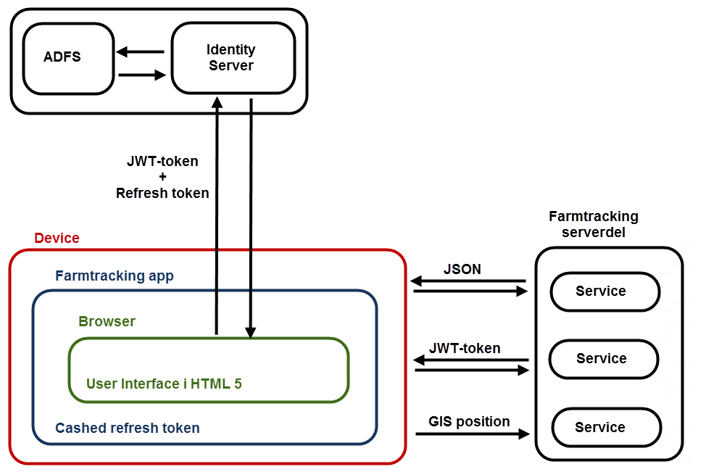

Det grundlæggende flow er følgende:

Farmtracking-app’en sender:
- Brugerens GIS-position
- Brugerens DLI-login i form af et JWT-token

Det er herefter op til den enkelte applikation i serverdelen, at foretage en evaluering og returnere de beskeder, som det er relevant at sende til brugeren. Herefter returnerer serverdelen besked tilbage til Farmtracking app’en.

Farmtracking serverdelen sender:
- En eller flere beskeder
- Opdateringsfrekvens

2.2.5 Prototype-app:

Designet af selve Farmtracking-app’en er sket ud fra en grundforudsætning om at interfacet skal være så simpelt som muligt.
Nedenfor gennemgås prototypens opbygning. For at man får det korrekte indblik i slutbrugeroplevelsen, er der her valgt at illustrere med implementationsoplægget, der er tilpasset DLBRs designguide. Den nuværende kørende version er der ikke lagt design på, idet fokus har været på at implementere selve funktionaliteten. Det at tilpasse designet kræver selvsagt ressourcer, og eftersom der er i 2013 har været tale om at udarbejde en fungerende prototype, er det valgt at designet først endeligt implementeres, når man har et produkt, der står for at blive introduceret på markedet.
Eksempel på forskellene på DLBR-designet og det implementerede interface ses nedenfor. Funktionelt er de ens, men brugeroplevelsen er selvsagt meget forskellig:

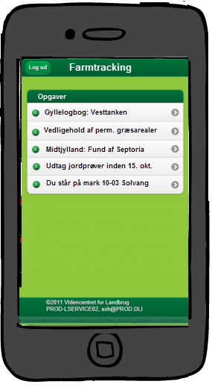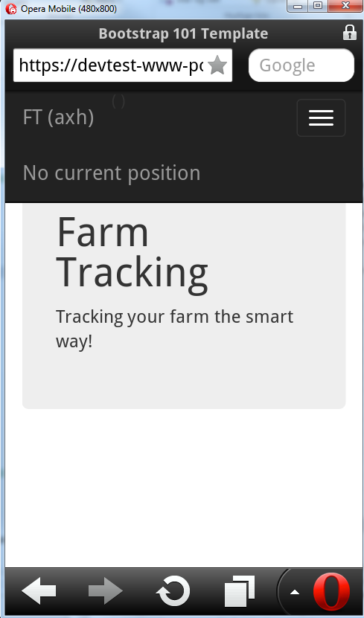

Det overordnede flow er følgende:

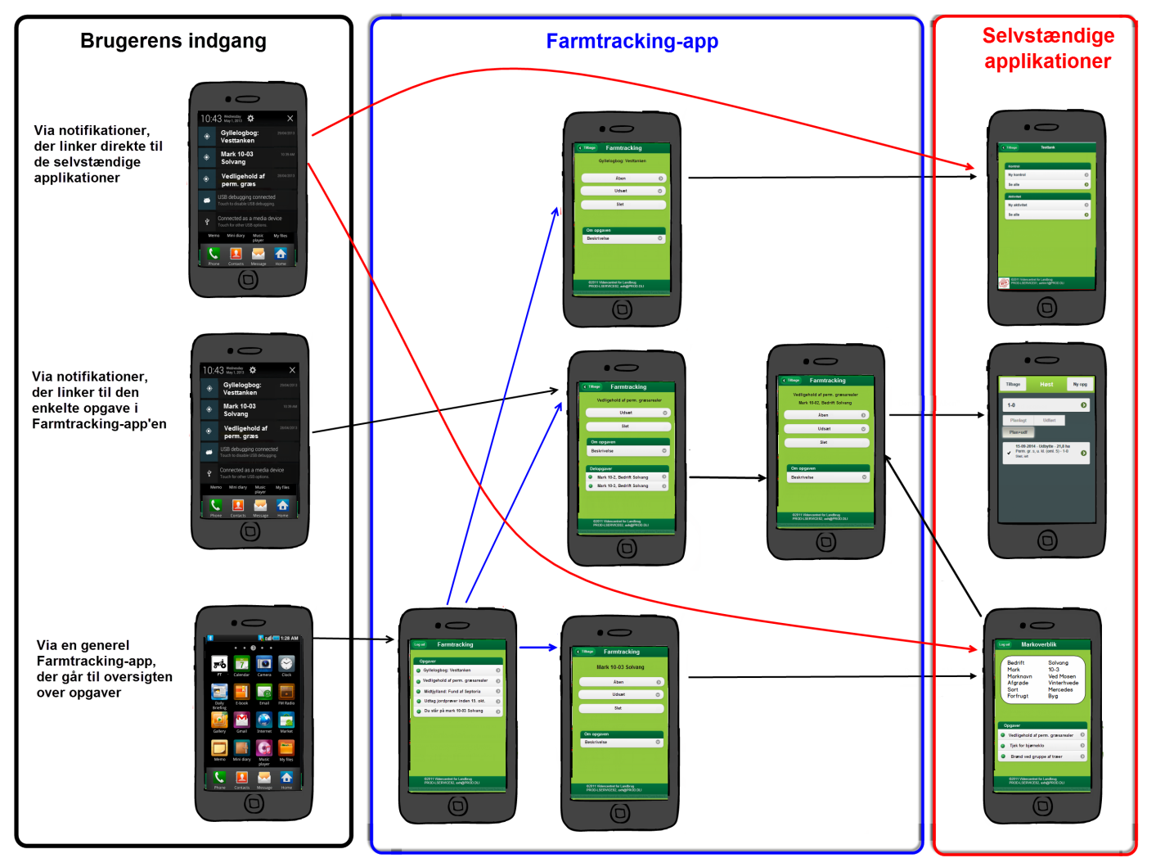

I venstre side ser man de forskellige tilgange som brugeren har til Farmtracking. Derfra går brugeren videre til selve Farmtracking-app’en, for til sidst – i højre side – at kunne blive sendt til de selvstændige applikationer.

Brugerens indgang til Farmtracking-app’en.

Brugeren kommer ind via en af følgende 3 indgange:

- Via notifikationer, der går direkte til de selvstændige applikationer.

Eksempel:

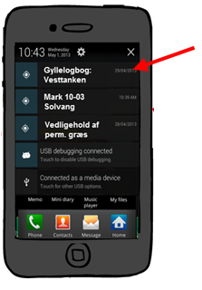

Ovenfor ses hvordan brugeren får notifikationer ind via mobilens eget notifikationssystem. Funktionaliteten vil dermed være kendt for brugeren, der også i alle mulige andre sammenhænge bruger notifikationssystemet.
For at sikre at brugeren har så nem adgang til at behandle den enkelte opgave som muligt, vil der ofte blive oprettet notifikationer, som går direkte til den enkelte applikation. Hvis han f.eks. får en notifikation om at han skal registrere flydelag på sin gylletank idet han nærmer sig den, vil det ikke være hensigtsmæssigt at han skal forbi Farmtracking-app’en og få en liste over samtlige beskeder han måtte have – for først derfra at kunne gå til registrering af flydelaget i applikationen.
I stedet bliver brugeren sendt direkte til det skærmbillede, hvor man registrere flydelag for sin gylletank.

- Via notifikationer, der linker til den enkelte opgave i Farmtracking-app’en:
Ved nogle af de notifikationer der sendes, er det ikke hensigtsmæssigt at linke direkte til den enkelte opgave i Farmtracking-app’en. I stedet vil man vælge at sende en samlet opgave, der kan indeholde en række delopgaver. Der vil ikke være nogen forskel på den notifikation brugeren får.

Eksempel:

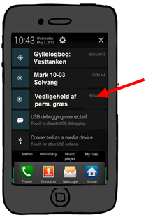

Her er overskriften ”Vedligehold af perm. græs” – og der er tale om en samlet besked, der dækker over, at der er en række forskellige marker, hvorpå man skal forholde sig til denne opgave.
Når brugeren klikker på notifikationen bliver han sendt til Farmtracking-app’en, hvor han har mulighed for at få listet de forskellige delopgaver.

- Via en generel Farmtracking-app, der går til oversigten over opgaver:
Udgangspunktet for Farmtracking er selvfølgelig, at brugeren skal gøres opmærksom på, at der er opgaver han skal tage sig af, uden at han behøver aktivt at gøre noget for at starte en app. Men det skal selvfølgelig også være muligt for brugeren at gå ind i Farmtracking uden at have fået en notifikation. Dette gøres ved mobilens almindelige adgang til app’s.

Eksempel:
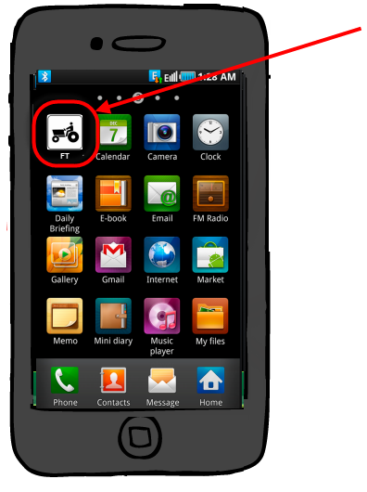

Når applikationen åbner vil han blive sendt direkte til oversigten over samtlige beskeder/opgaver, der ligger klar til ham – herunder de beskeder han måtte have valgt at udsætte tidligere.

Farmtracking-app’en interne workflow:

I selve Farmtracking-app’en er der 2 grundforløb:

- Brugeren åbner en specifik opgave/notifikation (en delopgave)

Den enkelte opgave har følgende elementer
- Titel
- Beskrivelse

Brugeren har følgende valgmuligheder:
- Åben - går til den enkelte applikation
- Udsæt - giver brugeren mulighed for at udsætte opgaven
- Slet – giver brugeren mulighed for helt at slette opgaven

Beskeden om hvad der udsættes og slettes sendes fra Farmtracking tilbage til den enkelte underliggende applikation.

Disse oplysninger leveres selvsagt til Farmtracking fra den enkelte applikation.
Et par eksempler:

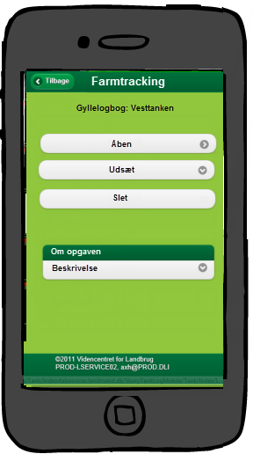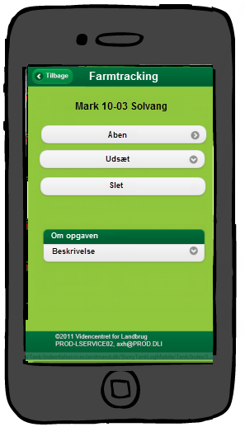

- Brugeren åbner en overordnet opgave/notifikation.

Som nævnt tidligere, vil det i en række tilfælde give mening at de forskellige delopgaver/notifikationer er samlet i en mere overordnet opgave. Bevæggrunden for at samle dem er bl.a. at sørge for, at notifikationslisten ikke oversvømmes med mange detailopgaver. Hvis man f.eks. har 10 marker med permanent græs, vil notifikationerne vdr. dette fylde hele ens notifikationsliste. Samtidig vil brugeren få 10 individuelle notifikationer, hvilket selvsagt ikke er hensigtsmæssigt.

Eksempel:

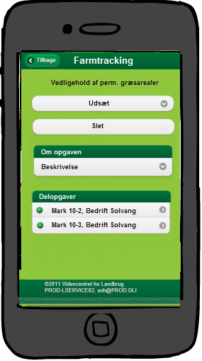

Som man kan se er der også her:
- Titel
- Beskrivelse

Men derudover er der også:
- Delopgaver

Bemærk at valgmulighederne fra brugeren her er lidt anderledes:
- Udsæt
- Slet

… men altså ingen ”Åben” som det blev vist ovenfor på delopgaverne. Baggrunden for dette, er at ”Åben”-funktionaliteten er forbeholdt delopgaverne – og at disse altid vil åbne den bagvedliggende specifikke applikation – f.eks. ”Mark Online”.
Teknisk platform:
Da der er tale om en demoapplikation er det valgt at lade applikationen køre på Windows phone, da udviklingsværktøjerne på denne platform er umiddelbart tilgængelige. Efter en periode med demobrug, vil applikationen blive udvidet til også at køre på iOS (Iphone, Ipad osv.) samt på Android.

Afprøvning/test hos brugerne:
Prototypen er afprøvet som en indlejret del af arbejdspakkerne vdr. konkrete systemer.

Arbejdspakke C: ”Case Gylleflydelagslog”

Som demoapplikation er der udviklet en ny udgave af den eksisterende app ”Logbog for gylletanke”.
Denne app er valgt, fordi opgaven vdr. registrering af flydelag, er et oplagt mål for en positionsbestemt opgave.
Via det framework der er beskrevet ovenfor, bliver brugeren notificeret om at det er tid til at kontrollere flydelaget, når han nærmer sig gylletanken.
Da den enkelte brugere har et overskueligt antal af gylletanke, der skal kontrolleres, er hver enkelt notifikation om kontrol lagt i separate opgaver. (Hvis der var mange tanke kunne man have valgt at give en overordnet opgave med delopgaver. Her ville delopgaverne så være registrering af flydelag på hver enkelt tank.)

Eksempel:

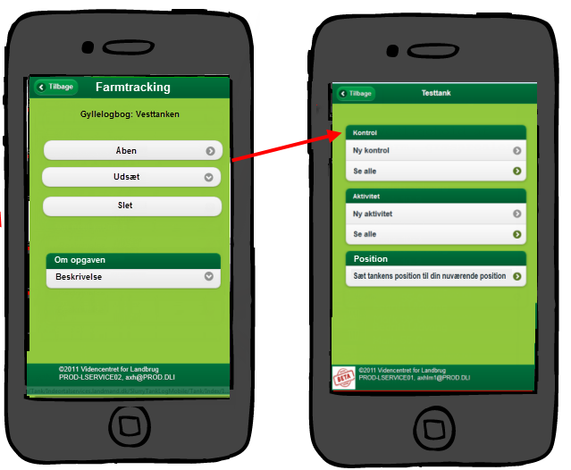

De nødvendige udvidelser til den eksisterende app for ”Logbog for Gylletanken” har været følgende:

2.3.1 Integration til Farmtracking-frameworket.
For at brugeren kan få og behandle notifikationer fra ”Logbog for Gylletanke”, er der selvsagt opstillet det nødvendige underliggende framework for udveksling af information mellem Farmtracking-app’en og app’en for ”Logbog for Gylletanke”.

2.3.2 Registrering af hotspot
For at brugeren kan få mulighed for at få en notifikation, når han nærmer sig en gylletank, skal dens position selvfølgelig registreres. Dette kunne ske ved at man udvidede det eksisterende webinterface med en funktion, hvor man på sin PC kunne registrere koordinator på den enkelte tank. Dette ville dog medføre en række ulempler for brugeren – bl.a. at man skulle have formidlet til brugeren hvordan disse koordinator findes og indtastes korrekt. For brugere, der ikke er vant til at finde koordinator på kort – og måske heller ikke er erfarne med i hvordan der navigeres på kort (zoom, panorering, at sætte placering m.v.) – kunne dette være en kompleks opgave. Derudover ville der være risiko for, at de koordinator der blev registrerede, ikke var korrekte.
Derfor er der i stedet valgt at indbygge en funktionalitet, der gør det muligt for brugeren at sætte et hotspot, altså at angive at mobilens nuværende position er den position, der skal anvendes for gylletanken.
Som det ses i ovenstående eksempel er dette gjort ved at tilføje knappen: ”Sæt tankens position til din nuværende position” – en knap der kun er synlig når man er inde på den enkelte tank. Hvis brugeren har flere tanke, skal han registrere positionen på hver enkelt. Dette kan med fordel gøres, når han alligevel er i færd med at foretage den obligatoriske månedlige kontrol med flydelaget på tanken.

2.4 Arbejdspakke D: ”Case kontekstafhængig information til planteproducenten

Denne arbejdspakke er beskrevet i særskilte dokumenter, se disse.

